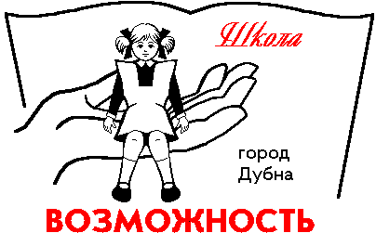 Администрация города Дубны Московской области
Управление народного образования
Муниципальное бюджетное общеобразовательное учреждение
«Общеобразовательная школа «Возможность» для детей
с ограниченными возможностями здоровья
города Дубны Московской области»
(школа «Возможность»)
ул. Попова, д. 9, г. Дубна, Московская область, 141980, тел: (496)216-60-60*5120; (496)216-60-60*5121,
E-mail: vozm@uni-dubna.ru ОКПО: 13376416, ОГРН: 2085010007223, ИНН: 5010029086, КПП: 501001001

Конспект открытого классного часа
по теме «Доходы в семье. Планирование семейного бюджета.
Игра «Из истории монет»»
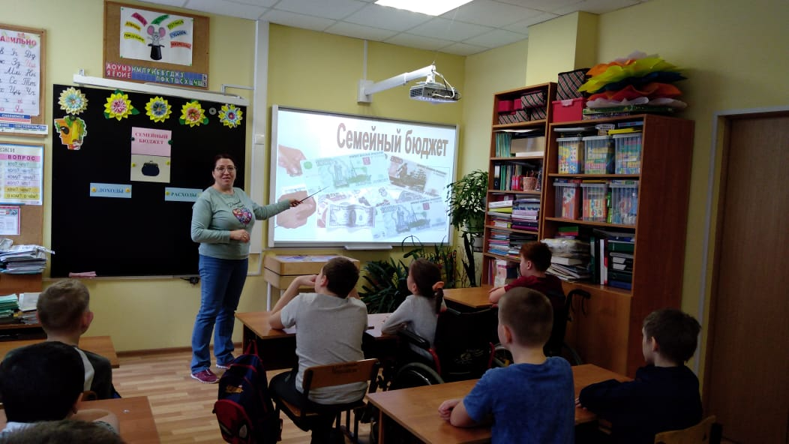

Классный руководитель: Шишлянникова С.С.

2020-2021 учебный год
Открытый классный час по теме: «Доходы в семье. Планирование семейного бюджета. Игра «Из истории монет»»
Классный руководитель: Шишлянникова С.С.
Класс: 4 «а»
Дата проведения: 30 марта 2021 года.
Цель: знакомство учащихся с понятием «семейный бюджет».
Задачи:
Образовательная: выявить источники пополнения доходной части бюджета и определить, какие расходы несёт семья.
Воспитательная: способствовать формированию бережного отношения к финансам семьи.
Развивающая: развивать интерес к экономической сфере жизнедеятельности и желание принимать активное участие в обсуждении бюджета семьи.
Основные понятия: «бюджет», «доход», «расход».
Форма мероприятия: классный час – игра
Оборудование: наглядный материал, карточки с заданиями, опросник, тестовое задание, презентация «Семейный бюджет», мультфильм «Азбука денег тётушки Совы» (серия 3 «Семейный бюджет»), видеоурок «Семейный бюдет», игра с монетами

Ход занятия
1.Вводная беседа
Важное значение для экономического благополучия семьи имеет умение хозяйки и хозяина дома вести хозяйство и распоряжаться деньгами. Каждый день мы имеем дело с деньгами. С детства знаем, что деньги нужны и что часто их не хватает. Еще в IV в. до н.э. прославленный древнегреческий философ Аристотель сказал знаменитую фразу: «Просто раздать и растратить деньги, а вот тратить на то, что нужно, столько, сколько нужно, когда, ради чего и как следует, способен не всякий, и это не просто».
Как вы поняли эту фразу?
Забота о семейном благополучии семьи лежит на плечах ваших родителей, но так же и на вас. Вы должны знать, что такое семейный бюджет.
Ребята, посмотрите на картинку. Что вы видите? (кожанный мешочек). Такой мешочек называли старинным словом "Budget" (баджет) . Вы когда-нибудь слышали слово «бюджет»? Как вы думаете, что оно обозначает? (ответы).
Бюджет – это план доходов и расходов. Можно ли сравнить бюджет с мешком? (да: туда мы складываем деньги и оттуда берем их, чтобы приобрести что-то необходимое).
Как вы думаете, о чём пойдет речь на нашем занятии? (о бюджете)
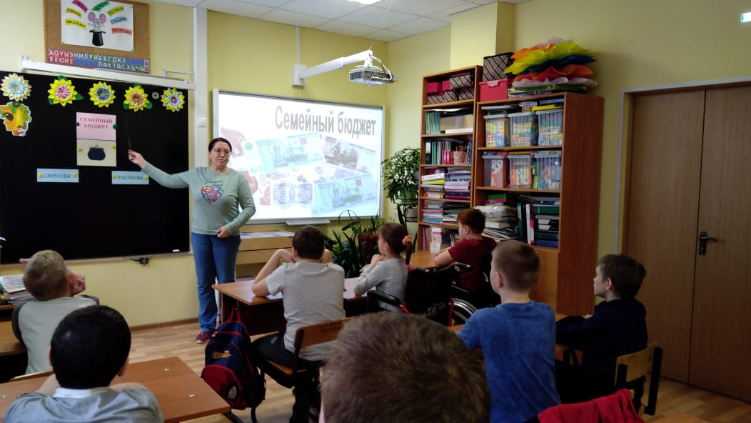
«Приобретение денег требует доблести; сохранение денег требует рассудительности; трата денег требует искусства».
Просмотр мультфильма «Азбука денег тётушки Совы» (серия 3 «Семейный бюджет».)
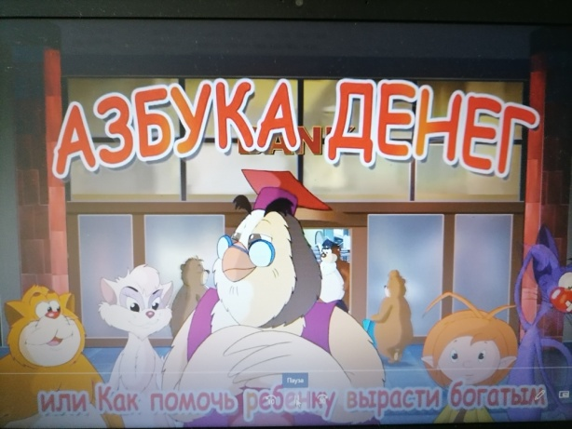
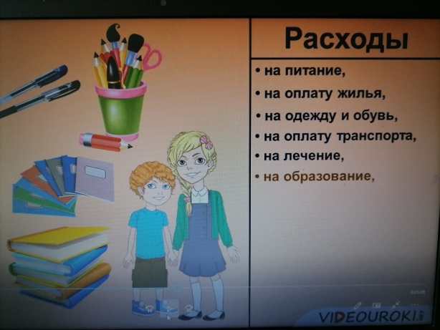
Просмотр отрывка видеоурока «Семейный бюджет» (о доходах и расходах).
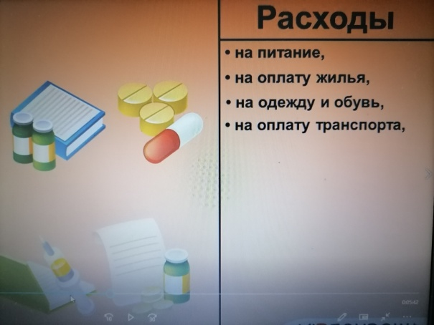
Что бы жизнь была прекрасна,
Это вовсе не секрет,
И в семье и в государстве
Должен быть всегда бюджет!

Бюджет можно сравнить с весами: на одной чаше – доходы, на другой - расходы.

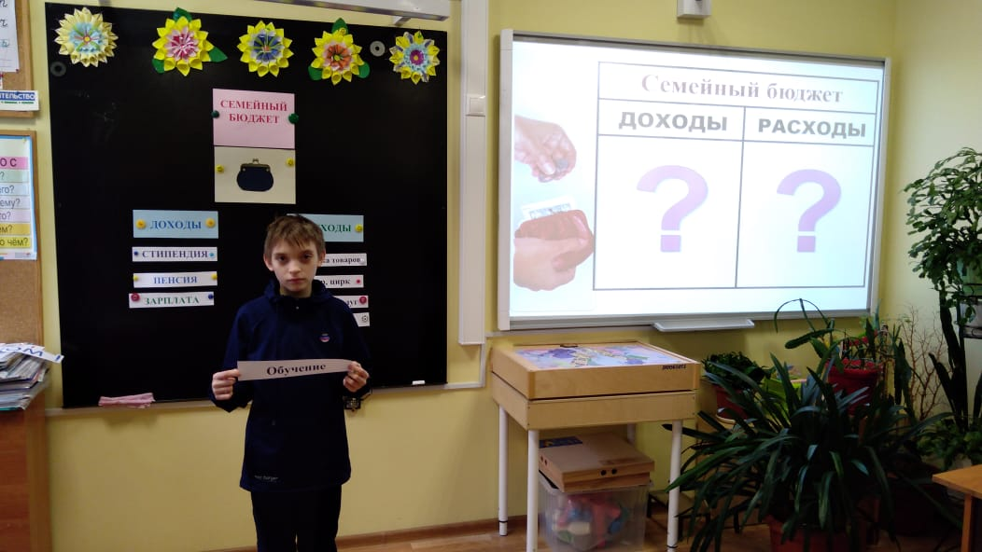
2. Основная часть
1) Доходы семьи
Кто же пополняет бюджет семьи? (ответы)
Что делают мама и папа, чтобы пополнить бюджет семьи? (работают).
Как называются заработанные родителями деньги? (зарплата). Зарплату люди получают за свои труд.
Как называются деньги, которые получают бабушка и дедушка, которые уже не работают? (пенсия)
А почему они получают деньги, ведь они же не работают? (Люди, которые на пенсии, получают деньги за свой труд в молодости).
У многих из вас есть старшие братья и сестры, которые учатся в колледжах и институтах. Студенты увеличивают семейный бюджет деньгами, полученными за свою учёбу. Как они называются? (стипендия).
Знают взрослые и дети
Если деньги есть в бюджете
Значит, легче будет жить –
Этим надо дорожить!!!
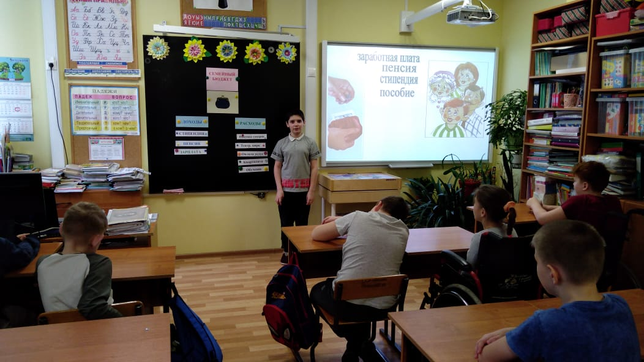

Итак, что мы можем положить на чашу весов под названием «доходы»? (ребята перечисляют: заработная плата, пенсия, стипендия).
Эти доходы – регулярные, так как их получают регулярно, чаще всего – раз в месяц. Но есть и нерегулярные, разовые доходы. Приведите примеры таких доходов. (ребята приводят примеры: премия, наследство, деньги в подарок на день рождения и т.д.)
Выберите и положите в одну группу доходы, которые есть в вашей семье.

2) Расходы семьи
Все деньги, которые попадают в семейный бюджет, называются доходом. Зарплата родителей, пенсия бабушек и дедушек, стипендия — всё это доходы семьи. К доходам можно отнести выигрыш в лотерею, находку, дополнительный заработок — продажа с огорода картофеля, огурцов.
Но в каждой семье есть и расходы. Как вы думаете, для чего нужны вашей семье деньги? (ответы)
Но не всегда денег, которые получает семья, хватает на расходы. Возникает дефицит бюджета. Как решить эту проблему? (ответы).
Какие из расходов семьи вы можете урезать, а какие - нет? (большинство обязательных расходов нельзя урезать, но можно сократить потребление воды, электричества, газа и за счёт этого сэкономить)
Как в ваших семьях экономят ресурсы? (ответы)
- на транспорте – если пользоваться проездным
- на коммунальных услугах – экономия электричества
- на продуктах – на сладостях, если есть приусадебный участок
- на одежде и обуви – если беречь, то продлится срок службы

3) Закрепление
Ребята, давайте поиграем в игру «Доход-расход»: вы должны определить, что является доходом, а что расходом семьи.
Папа получил премию (доход)
Взяли кредит в банке (доход)
Бабушка заболела (расход, дети поясняют почему)
Мама заплатила штраф (расход)
Выиграли в лотерею 3 тысячи рублей (доход)
Потеряли кошелёк (расход)
Продали картофель с дачного участка (доход)
Нашли 100 рублей (доход)
Сдали пальто в химчистку (расход)
Заплатили за воду (расход)
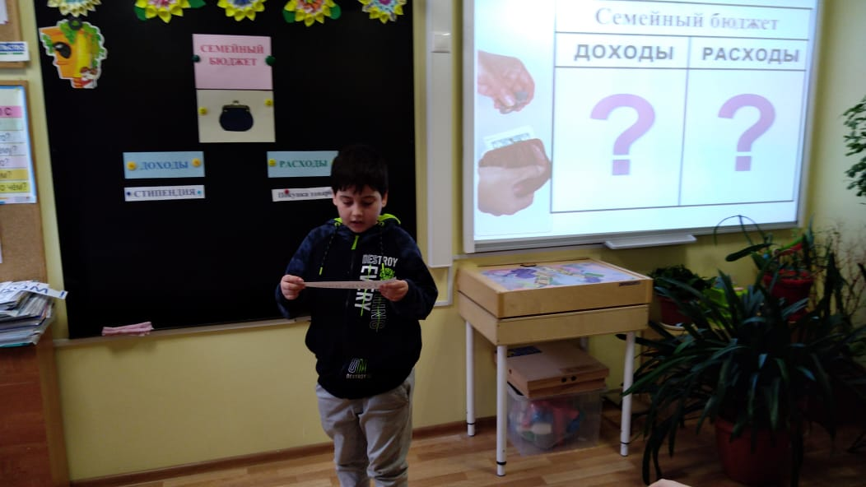

А теперь давайте вместе
Из бюджета по частям
Мы разделим наши средства
По самым главным отраслям!
2) Игровая ситуация по составлению семейного бюджета
А теперь представьте, что вы одна семья, нужно распределить роли: мама, папа, дедушка, бабушка, сын или дочь студент (раздаются реквизиты).
Вам нужно сейчас составить бюджет вашей семьи. На одну чашу весов вы приклеиваете доходы, а на другую расходы. Через несколько минут посмотрим, что у вас получится. (Выполнение практического задания)
Ситуации из жизни:
Ситуация 1. Десятилетнему Саше срочно понадобилось 200 рублей для покупки новой игры. Родители давать денег не стали, так как Саша недавно купил два диска. Тогда Саша придумал бизнес-проект. Он подозвал своего брата первоклассника Мишку и предложил сыграть с ним в шашки на деньги. Естественно Мишка проиграл. Но... Продолжи мысль.
Ситуация 2. Родители наняли семикласснику Диме репетитора по английскому языку. Плату учителю за уроки передавали с мальчиком. Через несколько месяцев сынок уже блистал на уроках английского, но почему-то сильно не высыпался. Оказалось, что репетитора он давно бросил, учит язык самостоятельно по ночам, а деньги оставляет себе. Но... Продолжи мысль.
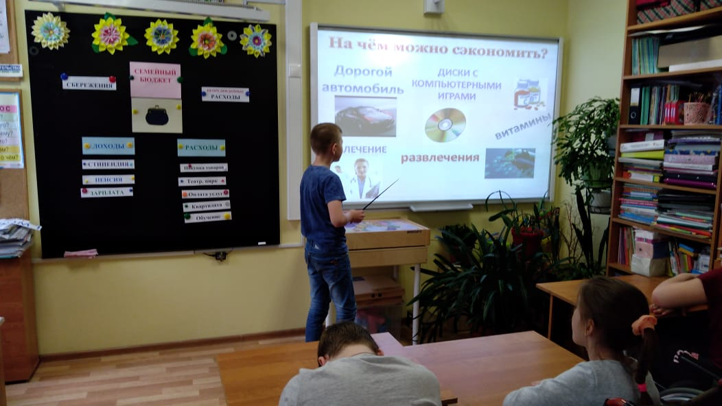
Игра «Из истории монет»»
3. Итог мероприятия, рефлексия.
Ребята, что нового вы узнали сегодня на занятии? (ответы)
Сегодня мы узнали с вами, что у каждой семьи есть свой бюджет. Он состоит из двух частей: доходной и расходной. Прежде чем купить что-либо, деньги нужно заработать! А это не так просто! Помните об этом и бережно относитесь к финансам семьи!
Чем бы вы ни занимались в будущем, помните, что самые дорогие вещи не имеют цены! Например, здоровье. Не экономьте на здоровье! Помните, что за деньги не купишь хорошее настроение или уважение окружающих, или любовь близких. Не обедняйте себя, стараясь всё соизмерить деньгами. Далеко не всё продаётся и покупается. Прислушайтесь к мнению французского писателя Жана де Лабрюйера: «Богатству иных людей не следует завидовать: они приобрели его такой ценой, которая нам не по карману, они пожертвовали ради него покоем, здоровьем, честью, совестью. Это слишком дорого.»

